Projet Armada

**3.1 Conception**

1. schéma d’arborescence du site (liste des pages et liens entre les pages)

en fonction de l'utilisateur….

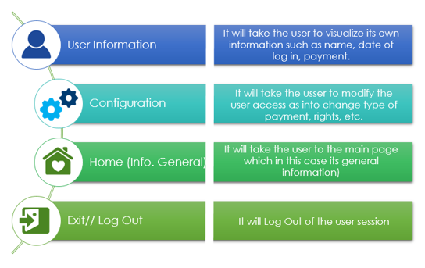*«Plus tous les utilisateurs auront accès au menu suivant »*

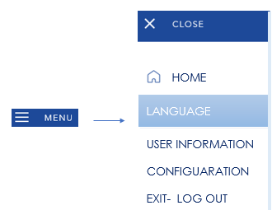

2. maquette de la page d’accueil en version mobile (petit ´écran) et ﬁxe (´écran standard de PC)

**PC**

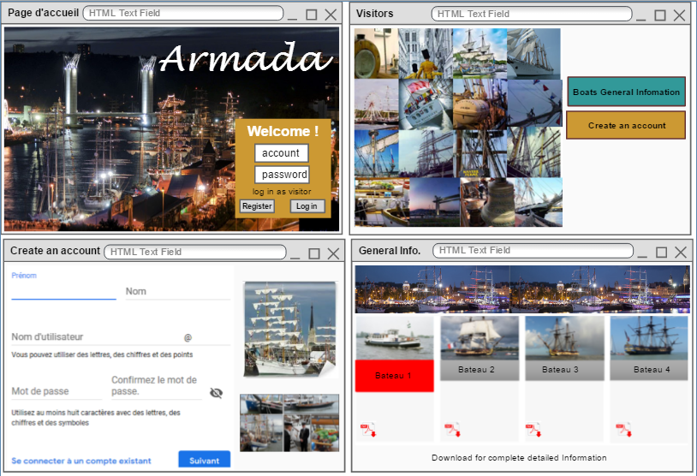

*« La page d'informations générales contient des liens dirigés vers des informations plus détaillées, auxquelles tous les utilisateurs ne peuvent accéder. Des restrictions sont donc imposées au cas où un utilisateur ne l'autoriserait pas, vous voulez accéder, vous recevrez une boîte sans accès avec les instructions appropriées»*

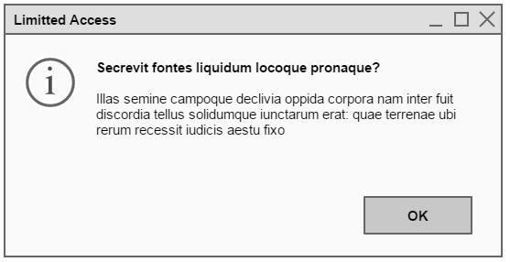

La case indiquera l'accès restreint, vous devez donc modifier le type d'utilisateur dans les configurations accessibles depuis le menu situé en haut à gauche

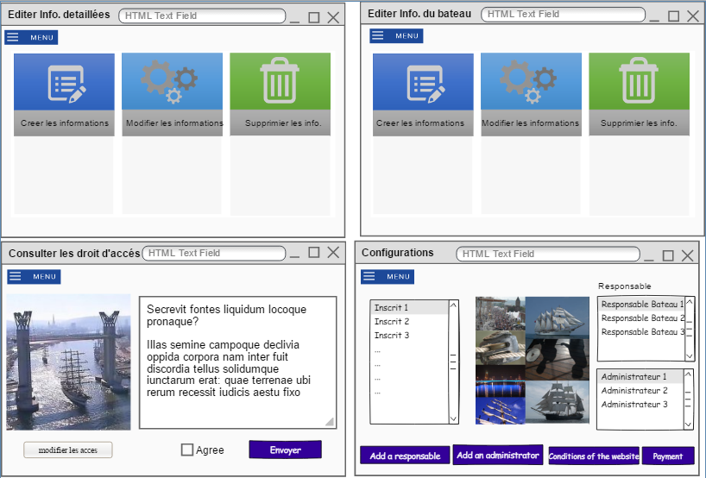

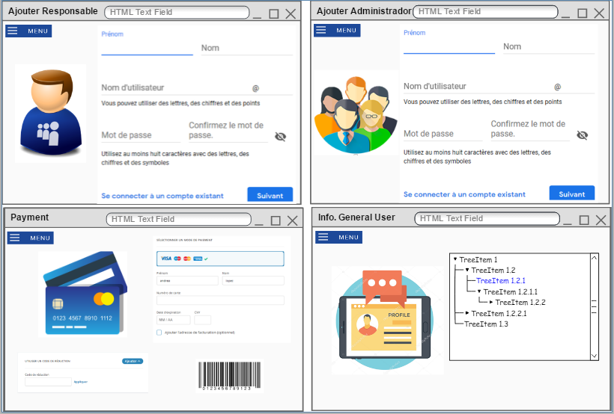

**Mobile**

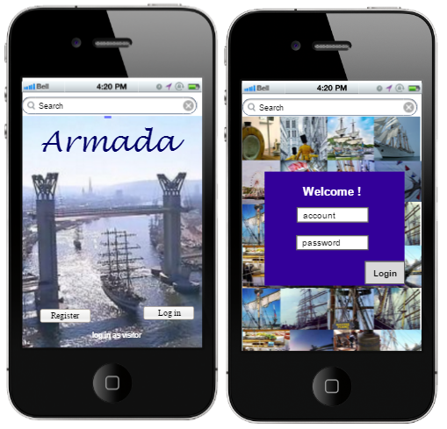

« Toutes les pages resteront les mêmes sauf les premières car les formats changent de sorte que la taille ou le format de ces correspond à l'appareil»

3. description de chaque page (contenu, images, liens)

|  |  |
| --- | --- |
| Page | Description |
|  | Sur la page de couverture ou la page d'accueil, vous trouverez une image du navire armé par rapport à la ville, ainsi que le titre attribué au site Web, également dans le coin inférieur droit avec une zone dans laquelle l'utilisateur est également accueilli. pour vous connecter avec votre nom d’utilisateur et votre mot de passe, si vous n’êtes pas inscrit, vous aurez la possibilité de vous inscrire ou d’entrer en tant que visiteur. |
|  | En sélectionnant le lien pour entrer en tant que visiteur sur la page d'accueil, vous êtes dirigé vers cette page où vous pouvez voir un collage des différents événements armés au fil des ans, ainsi que deux options contenant des informations générales sur les bateaux. ou créer un compte. |
|  | En sélectionnant créer un compte ou un enregistrement, vous êtes dirigé vers cette page qui demande des informations personnelles telles que nom, prénom, email, confirmation du mot de passe, téléphone, adresse |
|  | Au début de la session ou après la création de votre compte, vous êtes dirigé vers la page d'informations générales, dans laquelle est présentées une brève information de chaque navire impliqué dans le projet, ainsi que sa description générale.  « La page d'informations générales contient des liens dirigés vers des informations plus détaillées, auxquelles tous les utilisateurs ne peuvent accéder. Des restrictions sont donc imposées au cas où un utilisateur ne l'autoriserait pas, vous voulez accéder, vous recevrez une boîte sans accès avec les instructions appropriées» |
|  | Pour éditer les informations détaillées ou les informations du navire des trois options principales (créer, modifier, supprimer) lors de la sélection de l’option correspondante, le format correspondant s’affiche pour que l’action à exécuter soit effectuée. |
|  | Dans la page de consultation des droits de l'utilisateur, une liste des réglementations, restrictions et droits auxquels l'utilisateur doit accepter de créer un enregistrement avec un bateau spécifié est affichée.  Lors de l'envoi de l'acceptation des règles correspondantes, il existe un bouton qui dirige Re vers les paramètres de l'utilisateur auxquels on peut également accéder à partir du menu initial. |
|  | Sur la page suivante, l’utilisateur peut modifier les conditions d’utilisation, c’est-à-dire changer de type d’utilisateur (administrateur, visiteur, etc.), ajouter et apporter les modifications nécessaires au bateau, aux informations personnelles ou aux coordonnées. |
|  | Pour cette page, vient de la redirection de configurations pour ajouter un responsable dans lequel des données personnelles, date de naissance, email, adresse de contact et téléphone sont demandés |
|  | Pour cette page, vient de la redirection de configurations pour ajouter une administrateur dans lequel des données personnelles, date de naissance, email, adresse de contact et téléphone sont demandés |
|  | Sur la page correspondante, les options de paiement sont modifiées et les codes promotionnels sont modifiés pour le paiement du loyer ou du service du bateau correspondant (en cas d’engagement) en fournissant les types de cartes acceptées, comme demandé. |
|  | Sur cette page, l'utilisateur peut voir son statut, son âge sur le site, son email, les données de sa carte, entre autres. |

*« tous les utilisateurs auront accès au menu où toutes les pages sont liées les unes aux autres ou redirigées via le menu principal situé dans le coin supérieur gauche »*

* Tout au long du site Web, des images liées au contenu sont référencées sur diverses pages.
* Un bouton d'accès permet également de changer de langue entre l'anglais et le français.

4. une première version du diagramme de la base de données

5. Le planning prévisionnel de codage pour chaque membre du binôme.